**Знаете ли вы права ребенка?**

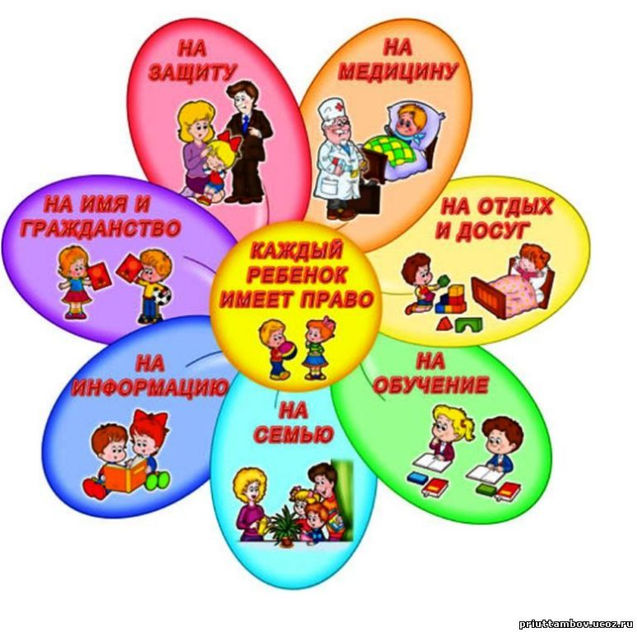

Составитель:

педагог-психолог

Хасанова Алена Семеновна

**Каждый ребенок, имеет право:**

- жить и воспитываться в семье;

- знать, кто является его родителями;

- на проживание совместно с ними (кроме случаев, когда это противоречит его интересам) и на заботу с их стороны;

- на воспитание родителями, а при их отсутствии или лишении родительских прав – на воспитание опекуном, попечителем или детским учреждением;

- на всестороннее развитие;

- на уважение человеческого достоинства;

- на общение с родителями, бабушкой, дедушкой, братьями, сестрами, иными родственниками; сохраняется это право и за ребенком, находящимся в экстремальной ситуации, то есть попавшим в следственный изолятор, больницу.

- на защиту;

- на выражение собственного мнения;

- на получение фамилии, имени, отчества;

- на получение средств, к существованию и на собственные доходы.

**Советы родителям**.

* **Если ребенок живет в атмосфере любви и признания, он учится находить любовь.**
* **Если к ребенку относиться враждебно, он учится драться.**
* **Если ребенка высмеивают, он учится быть застенчивым.**
* **Если ребенка стыдят, он учится чувствовать себя виноватым.**
* **Если ребенок вынужден проявлять терпимость, он учится терпению.**
* **Если ребенка поощряют, он учится уверенности в себе.**
* **Если ребенка хвалят, он учится благодарности.**
* **Если к ребенку относятся честно, он учится справедливости.**
* **Если ребенок растет в безопасности, он учится доверять.**
* **Если к ребенку относятся с одобрением, он учится любить себя.**

**Успехов Вам в воспитании ваших детей!**